**logo151-trans.gifInstituto Superior de Formación Técnica Nº 151   
Carrera: Analista de (en) Sistemas  
Programación I – Algoritmos y Estructuras de Datos I.  
1 Año. SIMULACION FINAL**

**Marco Teórico:**

1. Desarrollar el concepto de Programación
2. Explicar el concepto de Problema según G. Polya
3. Que son los paradigmas.
4. Dar ejemplos de Abstracción.
5. ¿Qué entiende por ocultamiento de información?
6. ¿Qué es el Encapsulamiento?
7. ¿Relacionar Problema, Abstracción y Programación?
8. ¿Qué características Tiene un sistema complejo?
9. ¿Cómo se gestiona esa Complejidad?
10. ¿Qué entiende x calidad, relaciónelo con Producto?
11. ¿Explicar los Factores de Calidad?
12. Explicar le desarrolló de Software
13. ¿Dar ejemplos de Metodologías?

**Marco Práctico:**

Se pide desarrollar una solución que Implemente el diagrama de clases adjunto, Implementar tanto el .h como el .cpp de las clases, realizar la Herencia, notar que taller tiene un atributo vehiculo que es un arreglo de Vehiculos, Implenetar La función meter (coche o moto) implica introducir el coche en el taller y la función arreglarCoches o arreglarMotos implica recorrer todos los coches y motos que haya y arrancarlos.

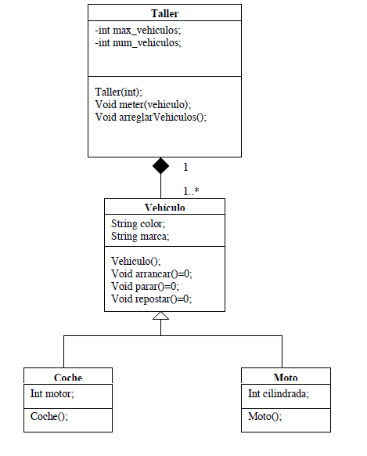

La Cátedra